דוגמה למבחן בית מסכם על חוק ההתמדה
שוקי סער
מבחן בית כיתה ט'- בהצלחה!!
שם התלמיד/ ה: ___________

1 . (10 נק') לפניכם תאור בתמונה של ניסוייו של גלילאו בהם הוא שחרר כדור בתחילת מדרון (שחרר = עזב את הכדור מבלי לדחוף אותו!):
היכן הכדור ייעצר??

- מדוע אריסטו נתקל בבעיה להסביר את התופעה?
- כיצד מסביר גלילאו את התנהגות הכדור?
- איזה גורם יכול להשפיע על התשובה – היכן הכדור ייעצר במקרה השלישי? פרטו בהסבר.
2א. ( 5נק') לסוס נמאס מהתייר שמתעלל בו שירוץ יותר מהר- מה צריך לבצע הסוס כדי להיפטר מהתייר המעצבן? מדוע?
ב. (5 נק') את/ה נוסע/ת באוטובוס בעמידה- מה יקרה לגופכם כאשר הנהג יפנה ימינה? יגביר מהירות? הסבירו מדוע זה מתרחש?

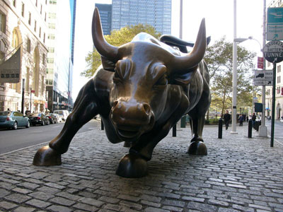
3. (10 נק') שור גדול וכבד רודף אחריכם ברחובות העיר- כיצד תברחו ממנו- ריצה מהירה ברחוב הראשי או ריצה איטית בסבך הסמטאות הקצרות של העיר? נימוקכם צריך להשתמש בחוק ההתמדה!
("שור מסתער" ("Charging Bull"), ארתורו די-מודיקה)

4. (5 נק') גוף שמסתו 2 ק"ג נע אופקית במהירות 4 מטר/שניה. מה שקול הכוחות הדרוש כדי שהגוף ימשיך במהירות זו ובכיוון זה?

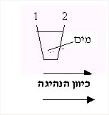
5. (5 נק') אוטובוס נוסע לאורכו של קטע כביש ישר. לנהג האוטובוס, ששמו רמי, יש כוס עם מים המונחת על לוח המחוונים. לפתע צריך רמי ללחוץ בחוזקה על הבלמים.

מה סביר שיקרה למים בכוס?
- המים יישארו במצב אופקי.
- המים ישפכו לצד מספר 1.
- המים ישפכו לצד מספר 2 .
- המים ישפכו אך אי אפשר לדעת לאיזה צד.
נמקו!
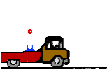
6. (10 נק') כדור טניס נשלח למעלה ע"י מכשיר הטלת כדורים מחלקה האחורי של משאית נוסעת, איפה ייפול הכדור? נמקו את תשובתכם.
התייחסו בתשובתכם למצב שבו:
א) יש חיכוך עם האוויר ב) מצב שבו אין חיכוך עם האוויר ( או שגודלו זניח).

